**מעבדה 1 –**

**מגישים:**   
אבישי עוז – 326489609  
ליאון גורין – 214511214

**מטלה 1:**

4. הקוד איננו מתקמפל.

*אזהרות –*

1. המשתנה $c$ לא שומש.
2. המשתנה $e$ לא אותחל.
3. הלולאה אף פעם לא תרוץ בגלל התנאי $i<=-5$ כי $i=0$ ברגע האתחול שלו.
4. התנאי $a<b$ תמיד לא יתקיים אז אין צורך לבדוק אותו סתם.
5. ישנה חלוקה באפס בשורת הדפסה האחרונה כי אנחנו רוצים להדפיס את התוצאה $a/d$ כאשר $d$ מאותחל לאפס בתחילת הקוד.

*שגיאות קומפילציה –*

1. המרה לא חוקית של משתנה $int a$ לטיפוס $float/double$ בשורה $a=9.0;$.
2. $f$ לא מוגדר ב scope של ה $else$.
3. מכיוון שערך של $e$ לא אותחל, לא ניתן להדפיס אותו.
4. חסר נקודה פסיק בשורת הדפסה השנייה.
5. $i$ לא מוגדר ב scope של ה $main$.
6. יש תו $"\}"$ אחד יותר מדי.

*שגיאות זמן ריצה –*

1. חלוקה באפס בשורה ההדפסה האחרונה בגלל שערכו של $d$ מאותחל להיות אפס (לאחר תיקון שגיאות הקומפילציה, אך לפני לא יהיו שגיאות זמן ריצה כי לא יהיה ניתן לקמפל את הקוד).

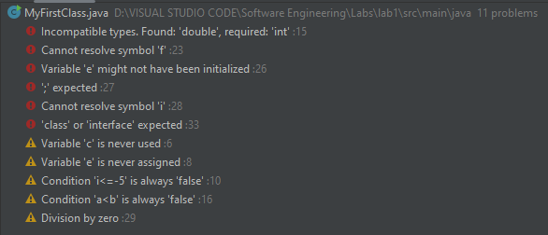

7.

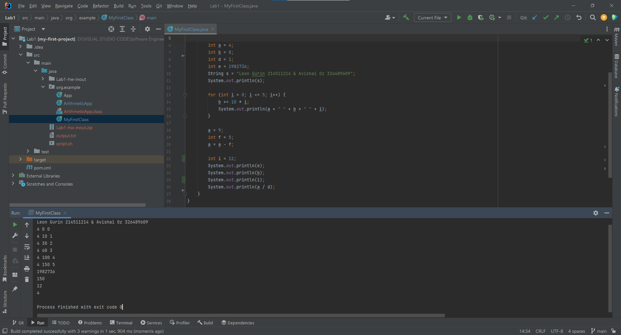

**מטלה 2:**

